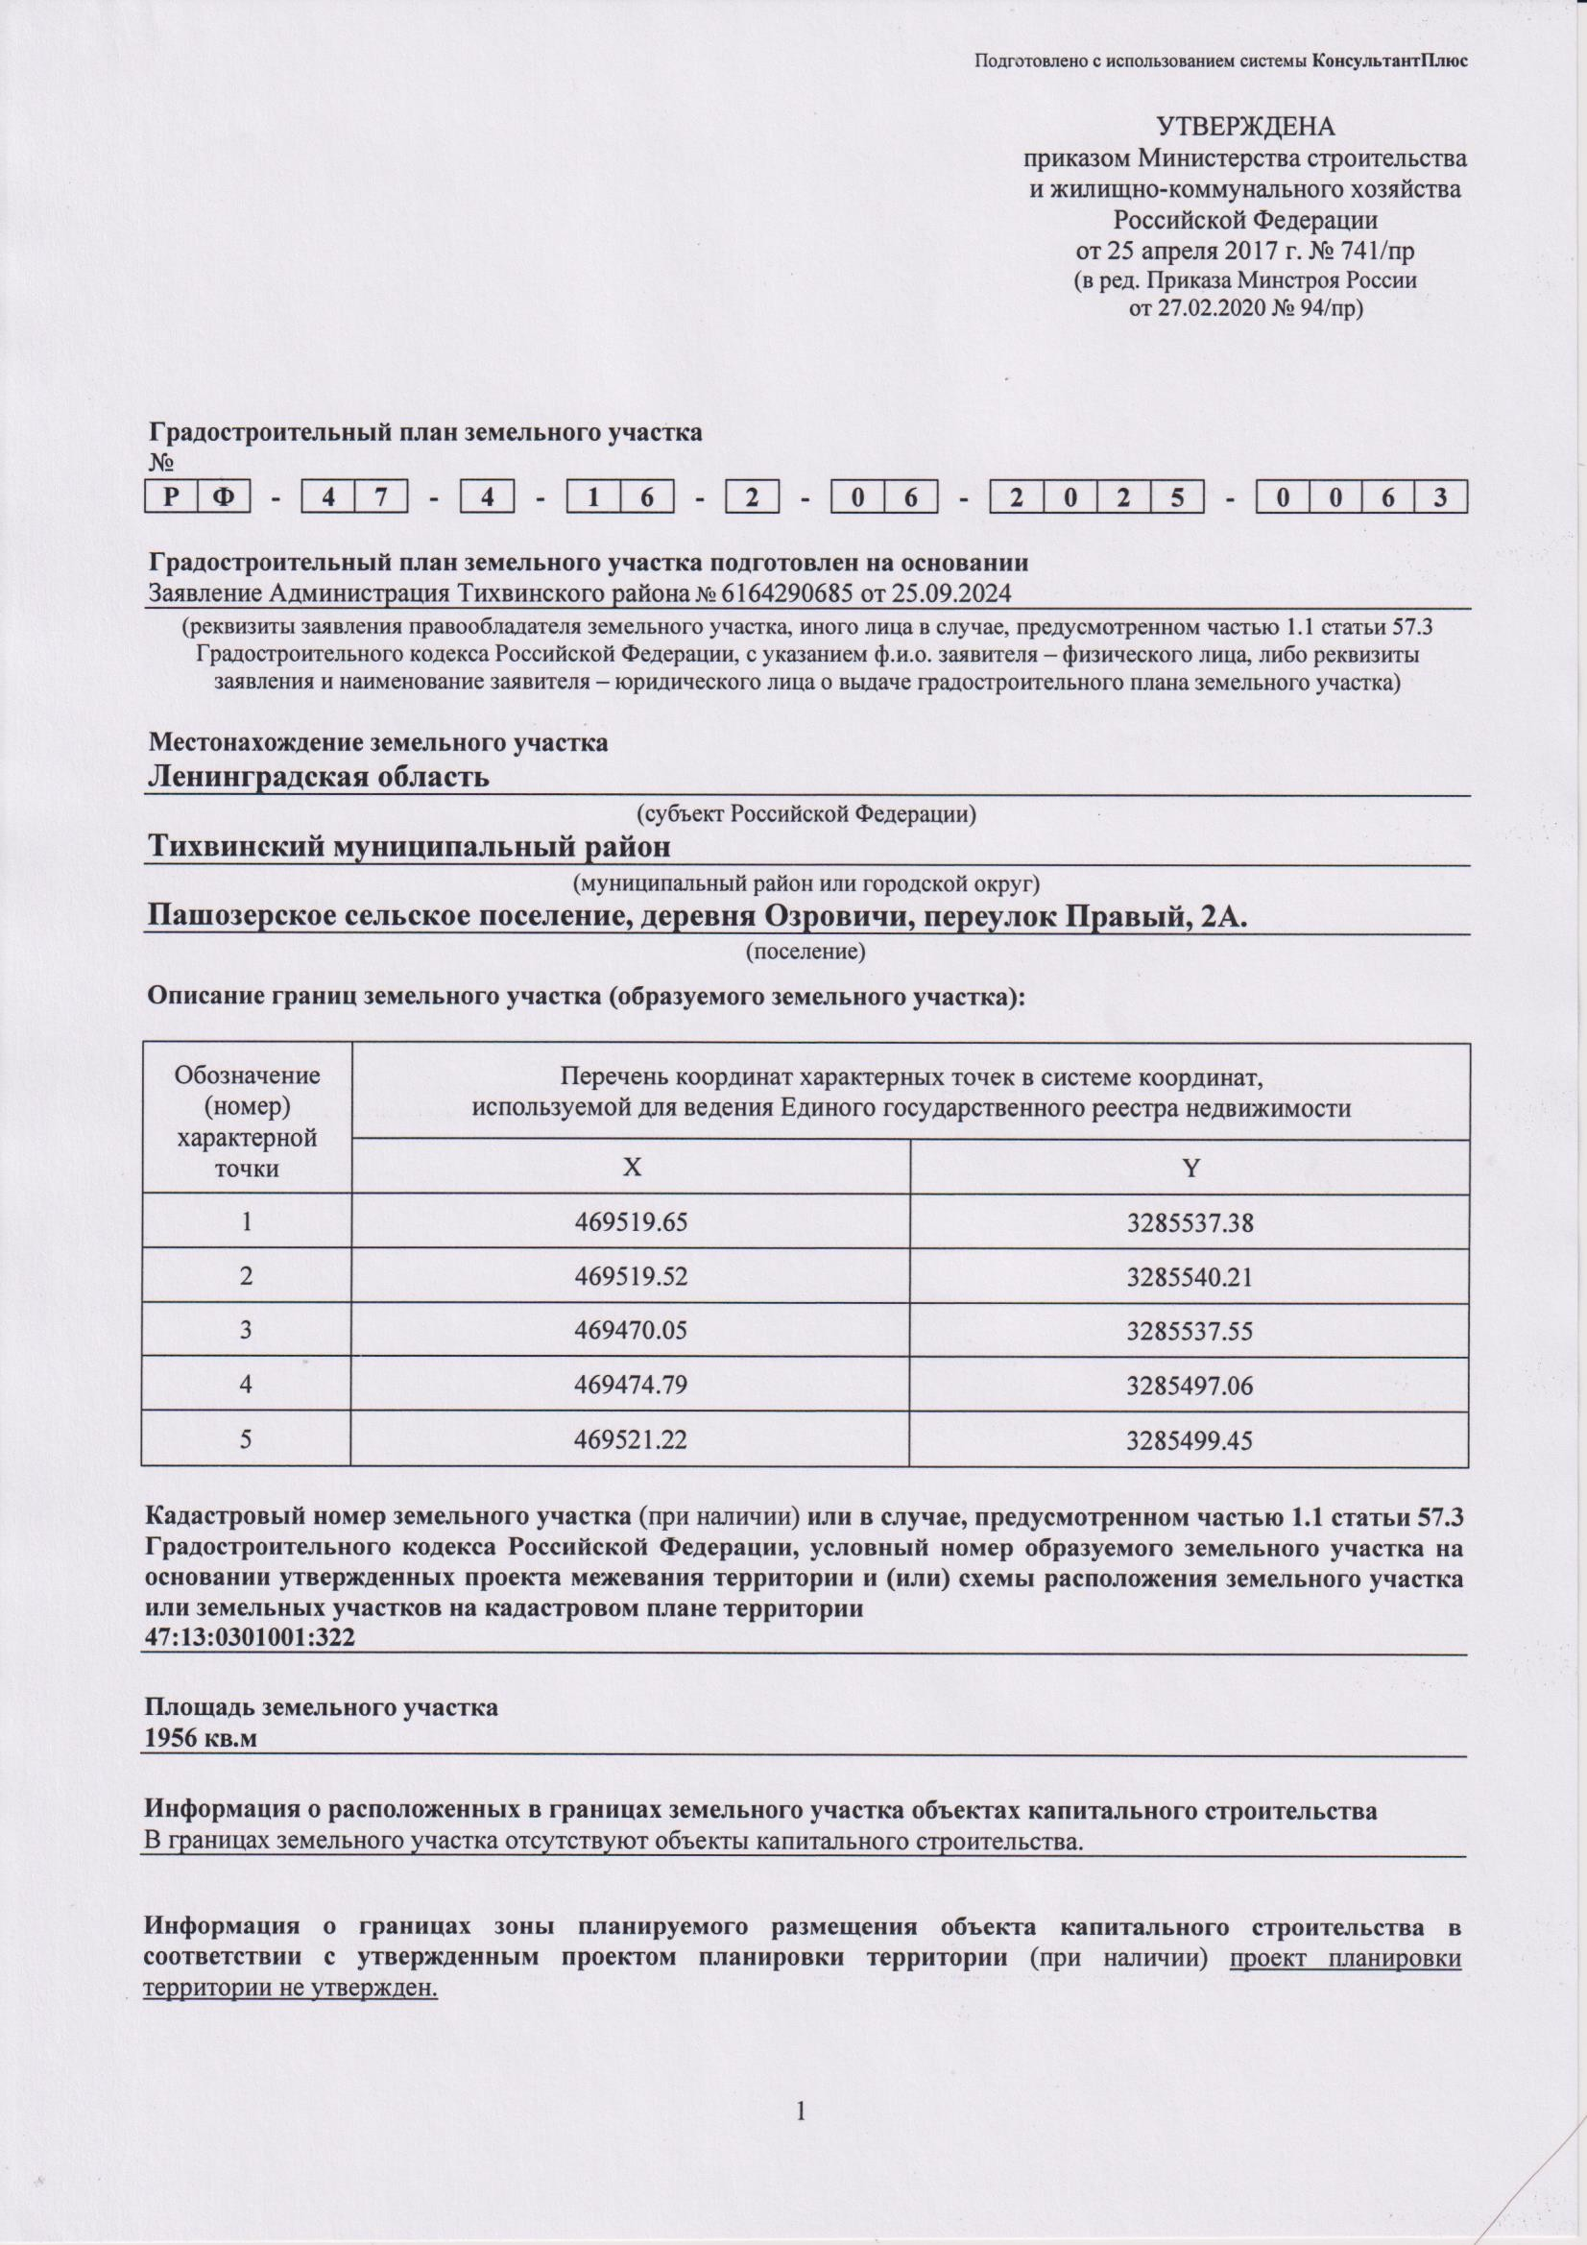

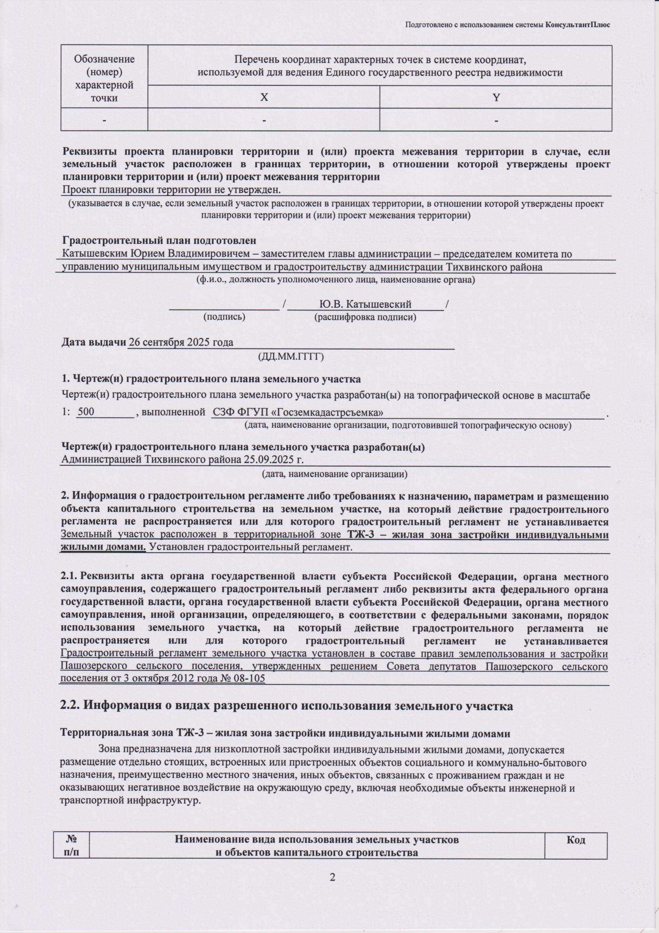

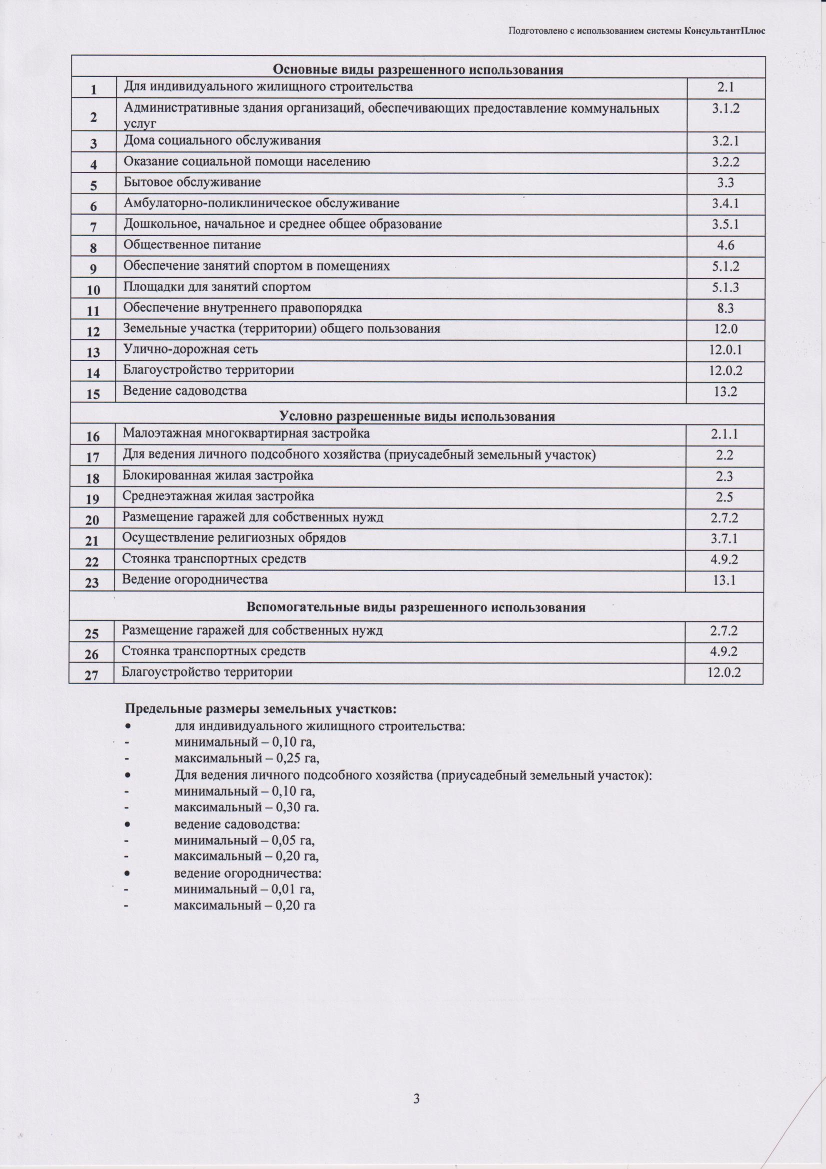

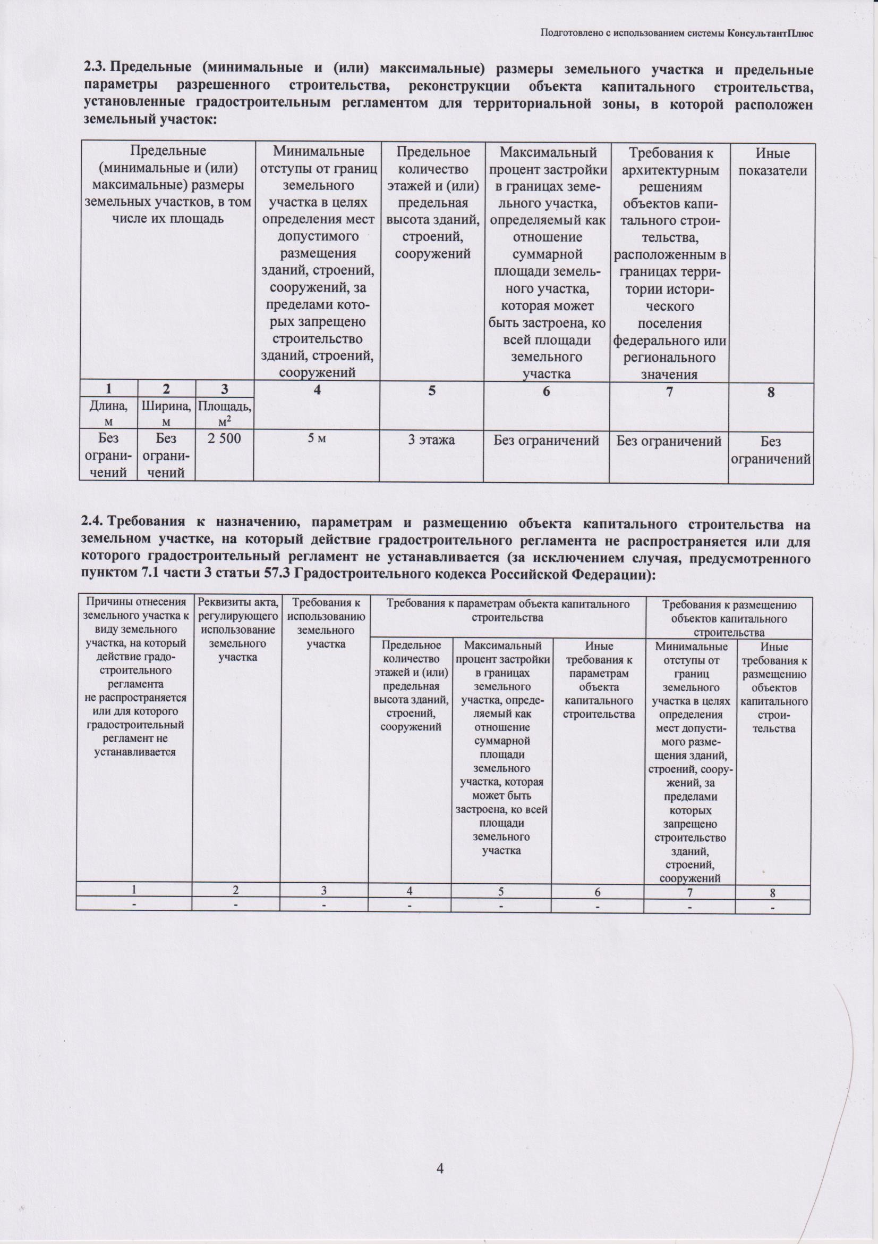

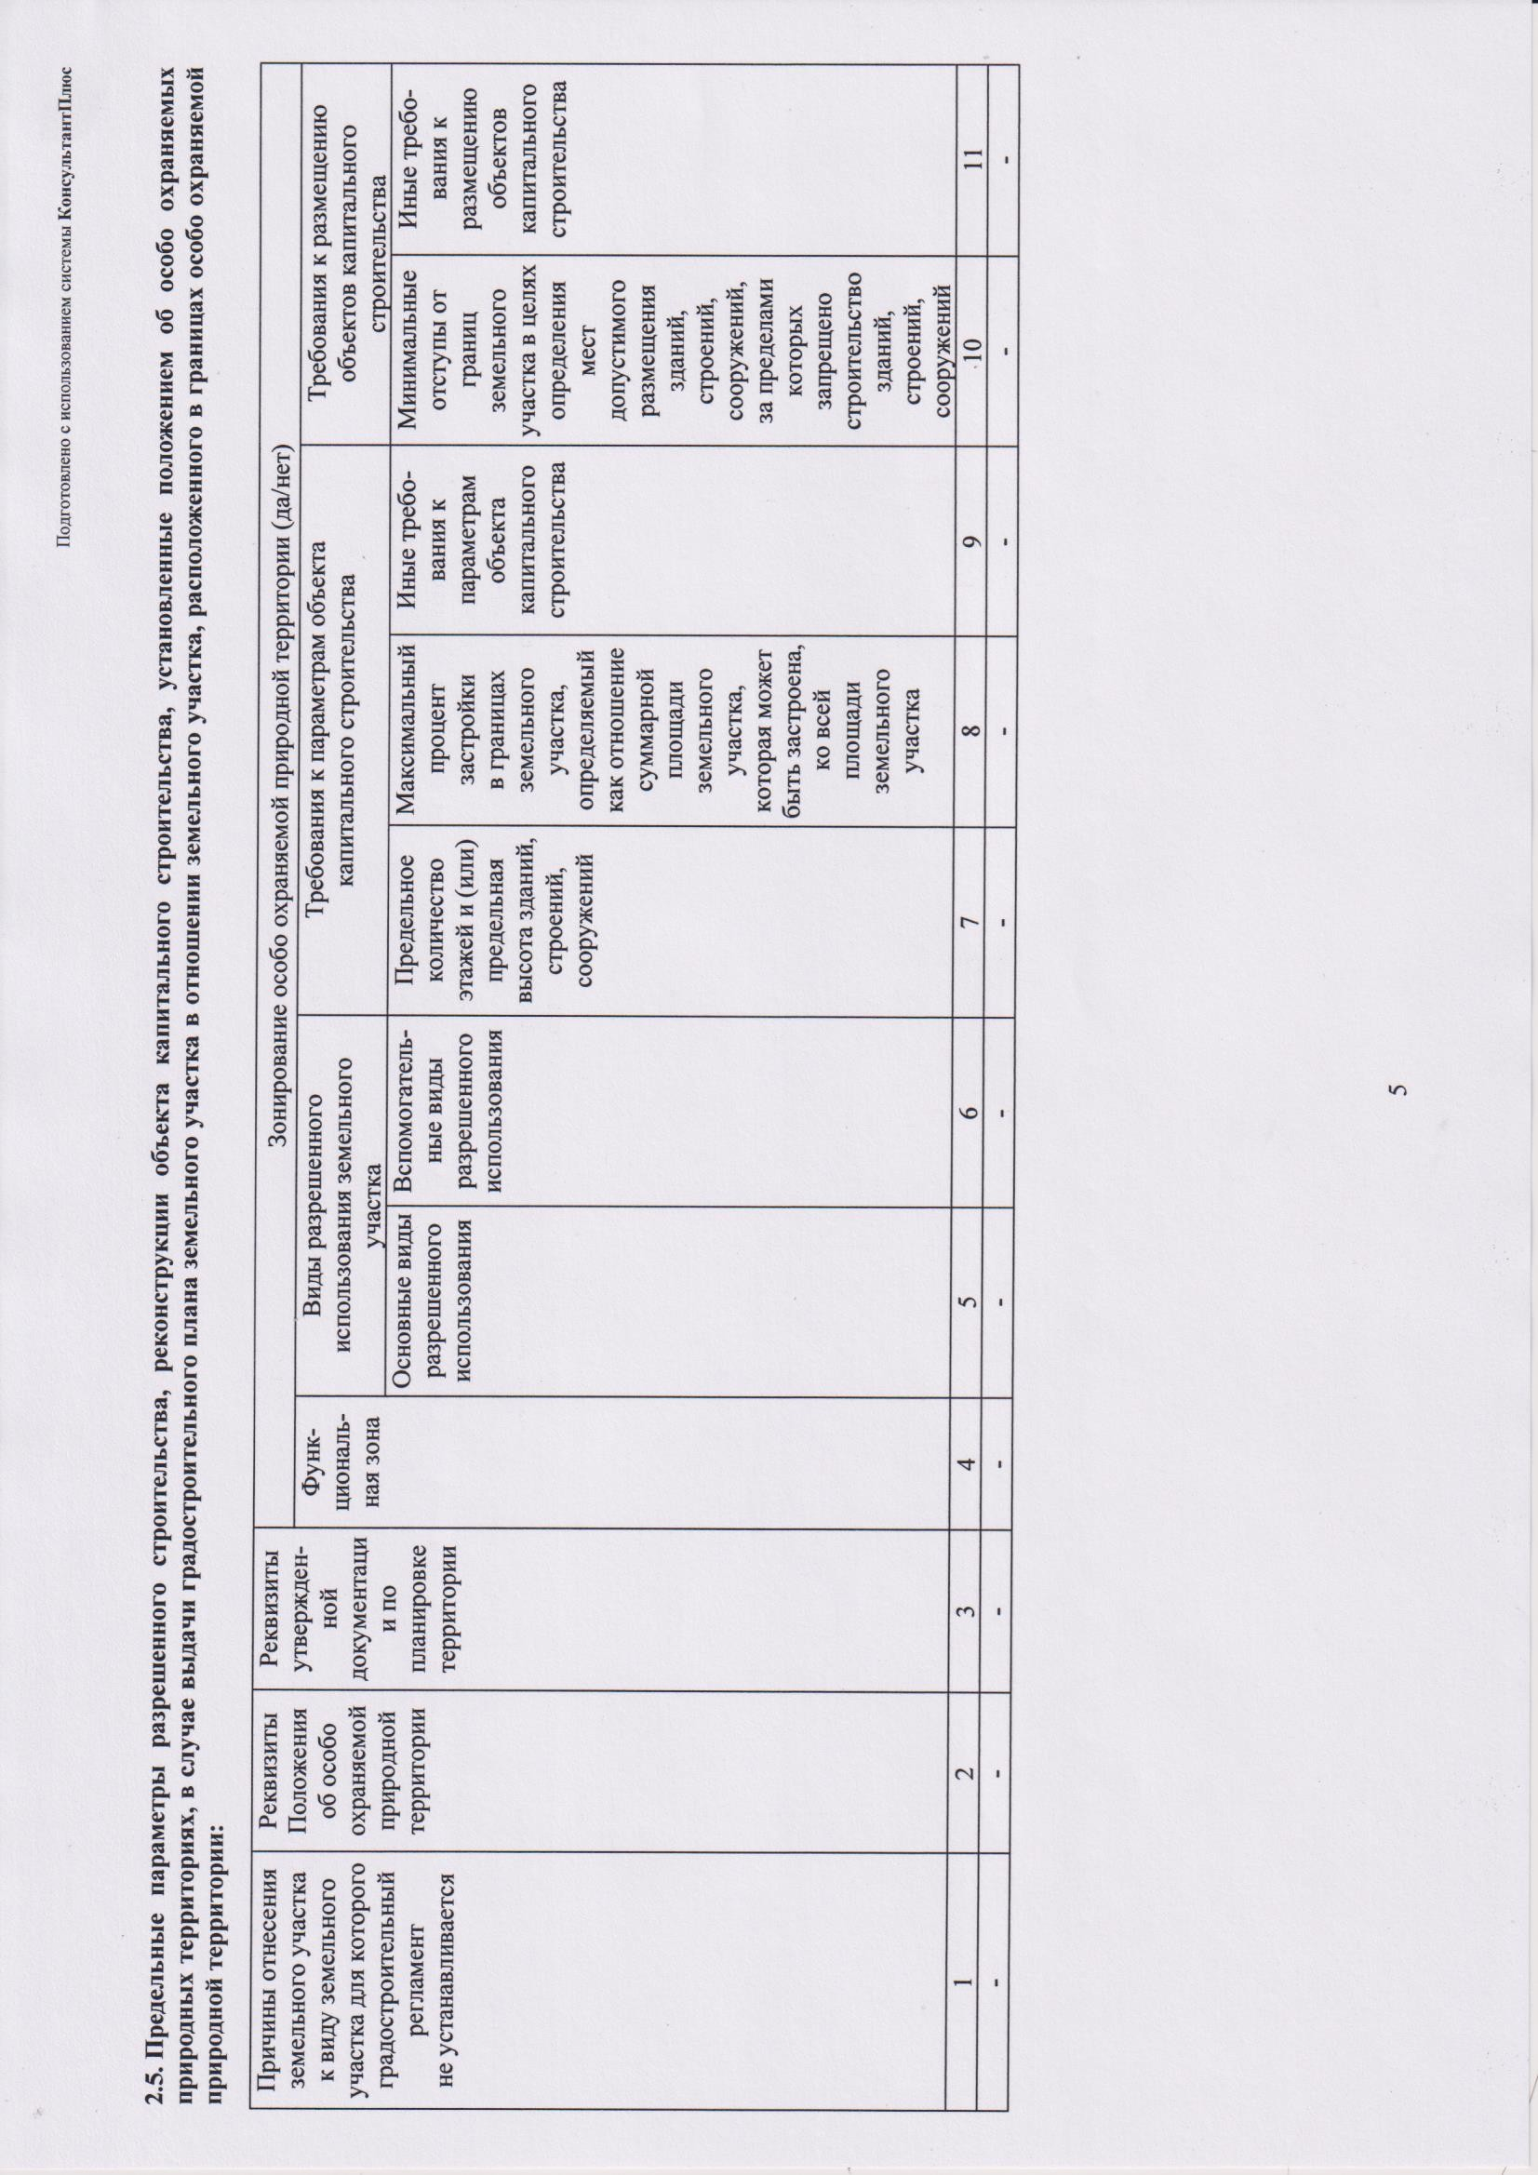

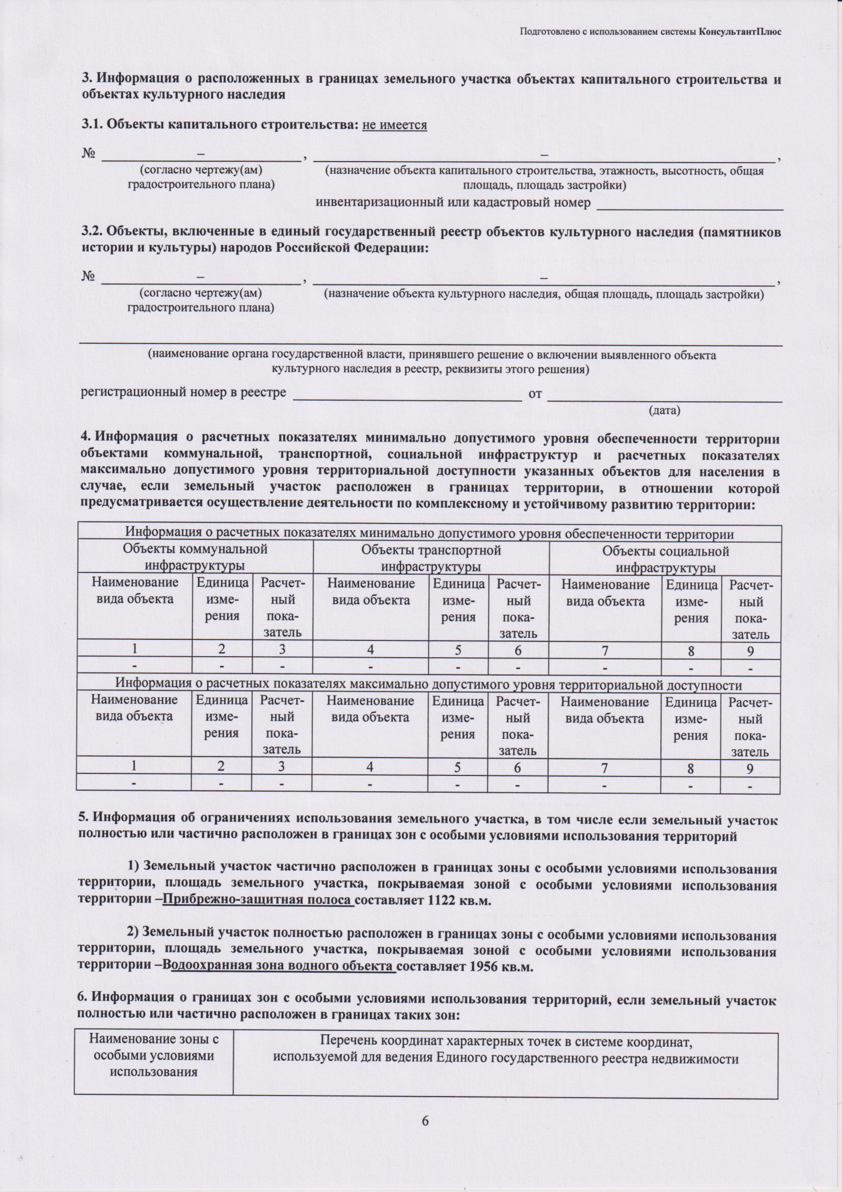

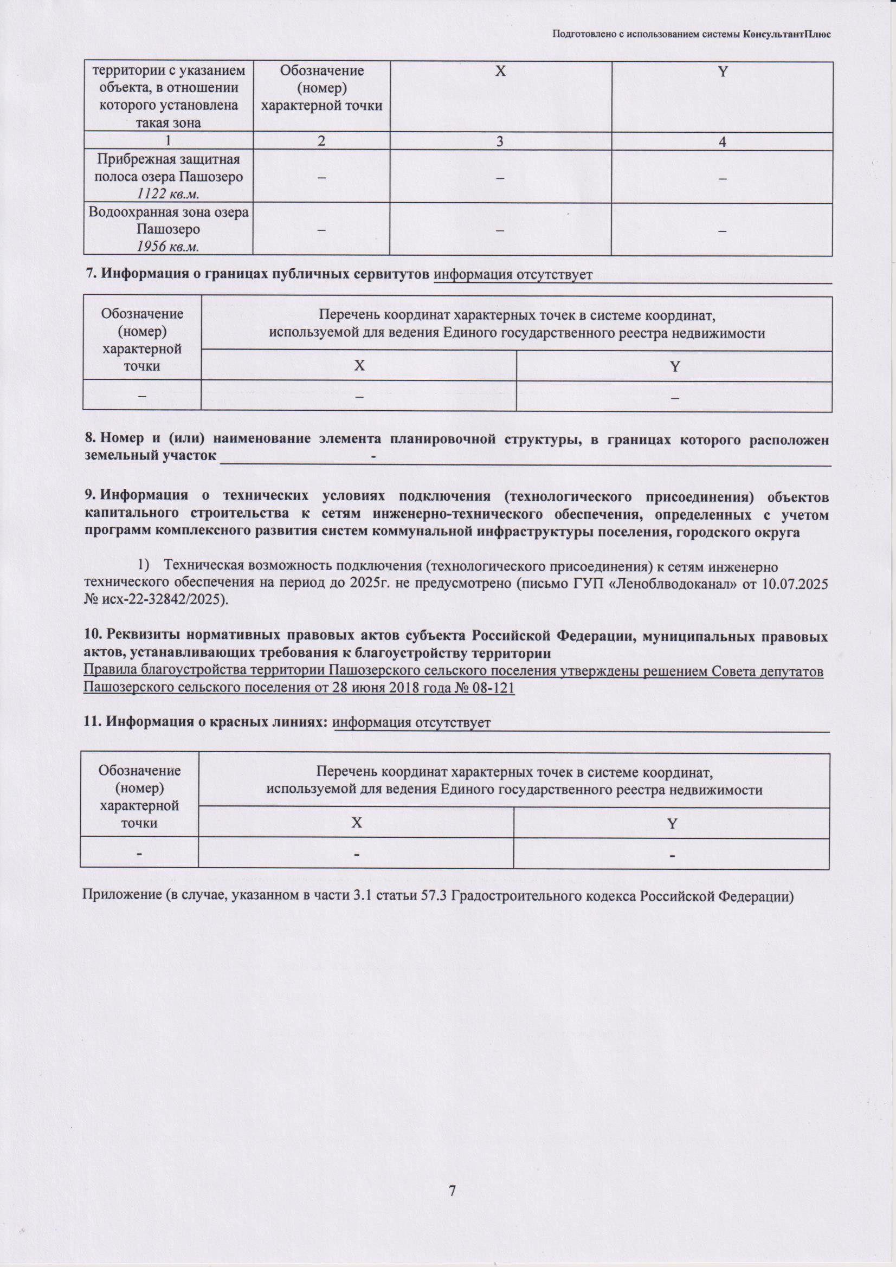

ЧЕРТЕЖ ГРАДОСТРОИТЕЛЬНОГО ПЛАНА ЗЕМЕЛЬНОГО УЧАСТКА
Чертеж градостроительного плана земельного участка разработан
ИП Соколовым М.А.
(ф.и.о., должность уполномоченного лица, наименование органа или организации)

25.09.2025

(дата)

М.П.

(подпись)
Соколов М.А.
(расшифровка подписи)

X=469521.22 X=469519.65
Y=3285499.45 Y=3285537.38
Ситуационный план М1:2000

5

47:13:0301001:104

47:13:0301001:12

47:13:0301001:103

47:13:0301001:27

47:13:0301001:34

47:13:0301001:35
47:13:0301001:36 47:13:0301001:29

47:13:0301001:26

47:13:0301001:320
47:13:0301001:319

47:13:0301001:322
3,0
1 2

3,0
Улица
X=469519.52 Y=3285540.21

X=469474.79 Y=3285497.06
5,0
4

Условные обозначения

X=469470.05
3 Y=3285537.55
3,0

Граница земельного участка
Минимальные отступы от границ земельного участка, в пределах которого разрешается строительство объектов капитального
строительства.
Линия застройки

1 Точки поворота границ земельного участка
1 Объект капитального строительства
Границы, в пределах которых разрешается строительство объектов капитального строительства

Строительство в охранных зонах сетей инженерно-технического обеспечения возможно при согласовании с балансодержателем сетей, либо при выносе сетей за пределы пятна Застройки.

Прибрежно-защитная полоса водного объекта

Изм.

Кол.уч.

Лист

№ док.

Подпись

Дата

Заказчик: Администрация Тихвинского района

- Чертеж градостроительного плана земельного участка разработан на топографической основе выполненной СЗФ ФГУП "Госземкадастрсъемка"
- Площадь земельного участка - 1956 кв.м.
- Прибрежно-защитная полоса водного объекта-1122 кв.м
Разработал Соколов М.А.
25.09.25
Адрес: Ленинградская область, Тихвинский муниципальный район, Пашозерское сельское поселение,деревня Озровичи, переулок Правый, 2А
Стадия
Лист
1
Листов
1


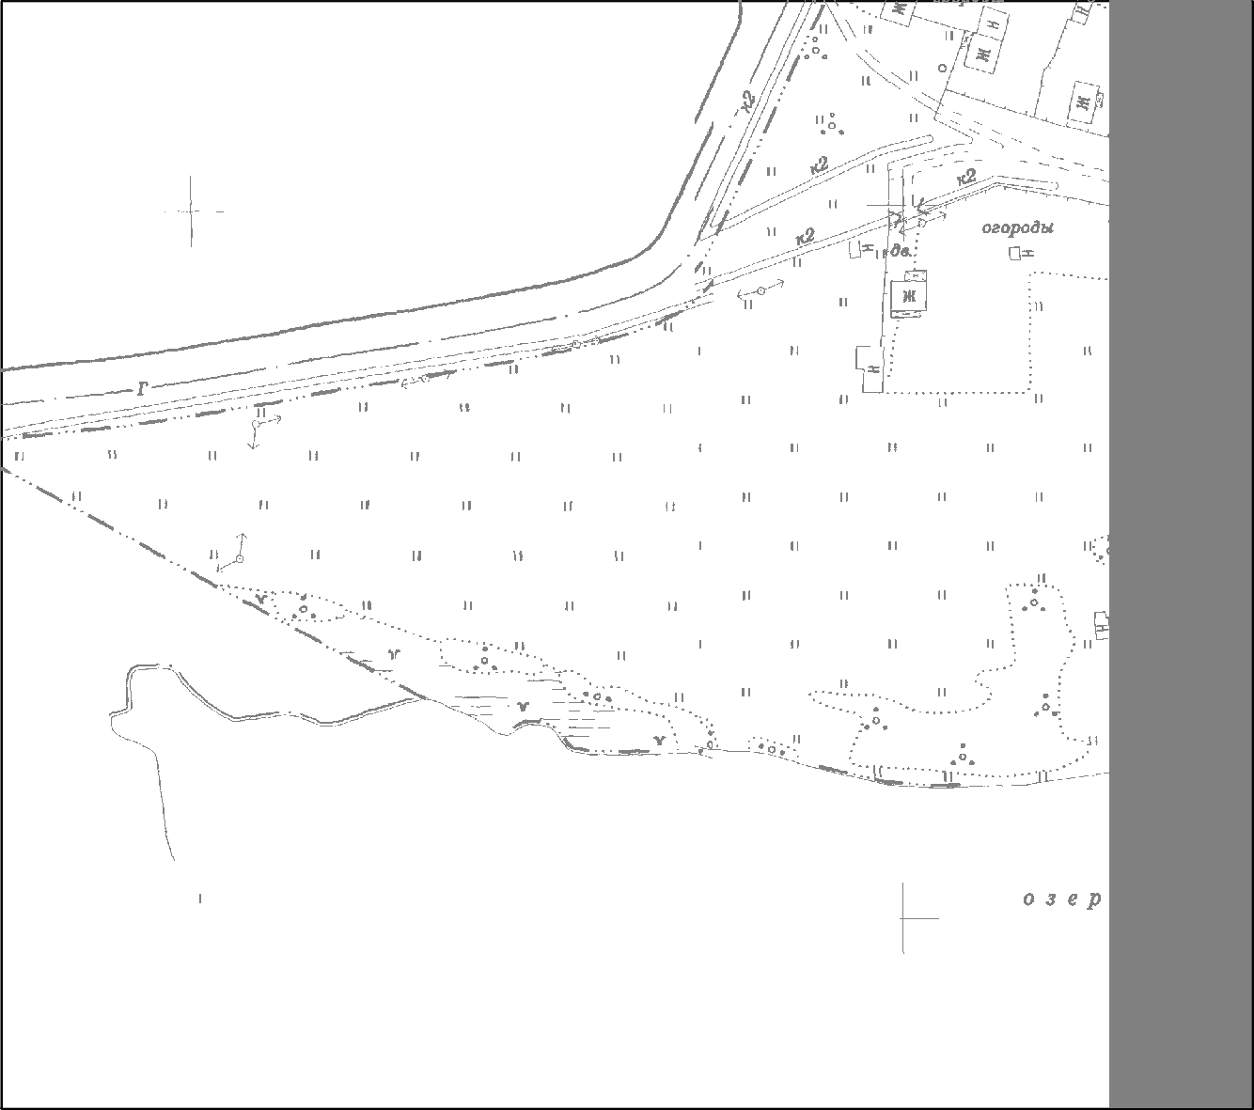
- Водоохранная зона водного объекта-весь
Подпись и дата
Взам.инв.№
- Жилая зона застройки индивидуальными жилыми домами ТЖ-3 - весь.
Чертеж градостроительного плана земельного участка
ИП Соколов Максим
Александрович

